Lessenserie Milieuvervuiling

-Voor de docent-

Inhoud

Inleiding…………………………………………………………………………………………….3

Les 1………………………………………………………………………………………………..4

Handleiding………………………………………………………………………………..5

Begrippenlijst……………………………………………………………………………...7

Werkblad…………………………………………………………………………………..8

Les 2……………………………………………………………………………………………….11

Les 3……………………………………………………………………………………………….12

Handleiding……………………………………………………………………………….13

Begrippenlijst……………………………………………………………………………..15

Practicum………………………………………………………………………………………….16

Toets……………………………………………………………………………………………….17

Eindtoets…………………………………………………………………………………..18

Puntenschema……………………………………………………………………………21

# Inleiding

Welkom bij de lessenserie over het milieu voor groep 7 en 8. Deze lessenserie bestaat uit 3 lessen, een practicum en een eindtoets. In deze handleiding staat voor elke les de docentenhandleiding. Hierin wordt beschreven hoe u de les kunt vormgeven. Voor elke les geldt dat de leerlingen gedurende 20 minuten zelfstandig met de les in wikiwijs aan het werk zijn. Wikiwijs is zo ingericht dat de leerlingen hier zonder hulp mee aan de slag kunnen. Verder vindt u in dit bestand voor elke les een begrippenlijst en eventuele werkbladen die voor de leerlingen geprint kunnen worden.

Tot slot is de toets ook inbegrepen in dit bestand. In principe maken de leerlingen de toets in wikiwijs, maar voor leerlingen die daar moeite mee hebben kan een papieren versie geprint worden. Voor de toets is een voorop gestelde norm, deze vindt u aan het eind van dit bestand.

In de tabel ziet u een overzicht van de lessen met de bijbehorende tijdsplanning. Voor alle lessen is een tijdsduur van 60 minuten aangehouden.

|  |  |  |
| --- | --- | --- |
| **Les** | **Lesonderdeel** | **Tijdsplanning** |
| **Les 1** | Introductie | 10 minuten |
|  | Kern | 40 minuten |
|  | Afsluiting | 10 minuten |
| **Les 2** | Introductie | 10 minuten |
|  | Kern | 40 minuten |
|  | Afsluiting | 10 minuten |
| **Les 3** | Introductie | 10 minuten |
|  | Kern | 40 minuten |
|  | Afsluiting | 10 minuten |
| **Practicum** | Introductie | 10 minuten |
|  | Kern | 40 minuten |
|  | Afsluiting | 10 minuten |
| **Eindtoets** | Toets | 45 minuten |

# Les 1

Les 1

De leerlingen kunnen uitleggen hoe milieuvervuiling ontstaat.

## Handleiding

Lessenserie milieuvervuiling – Les 1 (duur 60 minuten)

**Begrippenlijst:**

**Atmosfeer:** De luchtlaag om onze aarde.

**Bodemvervuiling:** De vervuiling van de bodem.

**Broeikaseffect:** Een natuurlijk verschijnsel wat ervoor zorgt dat de aarde een leefbare temperatuur behoudt. Het zorgt er door middel van broeikasgassen voor dat het een deel van de warmte van de zon die op aarde schijnt vasthoudt.

**Broeikasgassen:** De gassen die de lucht vervuilen.

**Grondwater:** al het water wat in de bodem zit.

**Luchtvervuiling:** de vervuiling van alle lucht tussen het aardoppervlak en het buitenste laagje lucht wat nog zuurstof bevat

**Milieu**: Alle natuur. Dus de omgeving waarin mensen, planten en dieren leven

**Milieuvervuiling:** De vervuiling van de natuur en alles wat daarin leeft

**Watervervuiling:** De vervuiling van al het water op aarde, dit geld zowel voor het grondwater als het oppervlakte water.

**Versterkt broeikaseffect:** Dit is het gevolg van het verbranden van fossiele brandstoffen door mensen. Hierdoor komen er extra broeikasgassen bij waardoor er meer warmte wordt vastgehouden dan nodig is.

**Lesdoelen:**

Aan het eind van de les weten de leerlingen:

* dat er drie soorten milieuvervuiling zijn en hoe deze het milieu vervuilen;
* hoe het broeikaseffect de aarde warmhoud;
* wat het versterkt broeikaseffect is;
* hoe het versterkt broeikaseffect veroorzaakt wordt.

Aan het eind van de les kunnen de leerlingen:

* de verschillende soorten milieuvervuiling onderscheiden.

**Introductie van de les (duur max. 10 minuten):**

Voor de introductie van de les kunt u gebruikmaken van een presentatie in Prowise. Daarmee kunt u het onderwerp introduceren en voorkennis activeren. Ook wekt u hiermee de interesse van de leerlingen voor het onderwerp. In de presentatie staan vragen die u kunt stellen tijdens de introductie. Om een beeld te krijgen van wat elk Leerling weet kunt u de leerlingen die ja kiezen laten staan en de leerlingen die nee kiezen laten zitten.



**Voorbereiding:**

* Printen van een begrippenlijst voor elke leerling.
* Printen van de werkbladen.
* Klaarleggen van overige materialen
* Klaarzetten presentatie in Prowise

**Materialen:**

Benodigde materialen:

* Tablets of laptops of PC’s
* Een digi-bord
* Werkbladen
* Lijm/Pritstiften
* Scharen

**Linkjes:**

**Presentatie Prowise:**

https://presenter.prowise.com/share_IgQbAwYbY9KT02rrAYyVdyWYk86FAcnSID5SAd5ilOBvP4mZbl5EjbnTjtjtVXMn

**Les in Wikiwijs:**

https://maken.wikiwijs.nl/117459/Milieuvervuiling

**Afsluiting van de les (duur max 10 minuten):**

U kunt met de leerlingen samen kijken of iedereen zijn werkblad (succesvol) heeft kunnen invullen.

U kunt met de leerlingen bespreken of alle lesdoelen behaald zijn en wat ze geleerd hebben. Ook kunt u de leerlingen vragen welke vragen ze nog hebben en of ze deze voor de les ook al hadden, om ze zo nieuwsgierig te houden. De les kan afgesloten worden door de kinderen uit te nodigen een milieubewuste keuze thuis te maken.

**Kern van de les (duur 40 minuten):**

De leerlingen werken zelfstandig aan de les in Wikiwijs. Wanneer ze klaar zijn kunnen ze bij u een werkblad ophalen, of u kunt ze uitdelen. Op deze manier kunnen ze de stof verwerken die ze zojuist geleerd hebben. U kunt zelf kijken of ze de werkbladen gewoon individueel moeten maken of dat ze mogen overleggen in groepjes of tweetallen.



## Begrippenlijst

**Atmosfeer:** De luchtlaag om onze aarde.

**Bodemvervuiling:** De vervuiling van de bodem.

**Broeikaseffect:** Een natuurlijk verschijnsel wat ervoor zorgt dat de aarde een leefbare temperatuur behoudt. Het zorgt er door middel van broeikasgassen voor dat het een deel van de warmte van de zon die op aarde schijnt vasthoudt.

**Broeikasgassen:** De gassen die de lucht vervuilen.

**Grondwater:** al het water wat in de bodem zit.

**Luchtvervuiling:** de vervuiling van alle lucht tussen het aardoppervlak en het buitenste laagje lucht wat nog zuurstof bevat

**Milieu**: Alle natuur. Dus de omgeving waarin mensen, planten en dieren leven

**Milieuvervuiling:** De vervuiling van de natuur en alles wat daarin leeft

**Watervervuiling:** De vervuiling van al het water op aarde, dit geld zowel voor het grondwater als het oppervlakte water.

**Versterkt broeikaseffect:** Dit is het gevolg van het verbranden van fossiele brandstoffen door mensen. Hierdoor komen er extra broeikasgassen bij waardoor er meer warmte wordt vastgehouden dan nodig is.

**Werkblad van:________________________________________________**

Vul in:

Luchtvervuiling is de vervuiling van de ___________________. (Het antwoord lucht is niet juist!)

Drie voorbeelden van luchtvervuiling zijn:

1. ____________________________________________________________________________
2. ____________________________________________________________________________
3. ____________________________________________________________________________

Plak hier het plaatje van een voorbeeld van luchtvervuiling:

Bodemvervuiling is de vervuiling van de ___________________.

Noem 2 voorbeelden van bodemvervuiling:

1. ____________________________________________________________________________
2. ____________________________________________________________________________

Plak hier het plaatje van een voorbeeld van luchtvervuiling:

Watervervuiling is de vervuiling van ____________________________________________________. (Alleen water is niet voldoende als antwoord is niet juist!)

Drie voorbeelden van watervervuiling zijn:

1. ____________________________________________________________________________
2. ____________________________________________________________________________
3. ____________________________________________________________________________

Plak hier het plaatje van een voorbeeld van watervervuiling:

Knip uit en plak op de juiste plek:

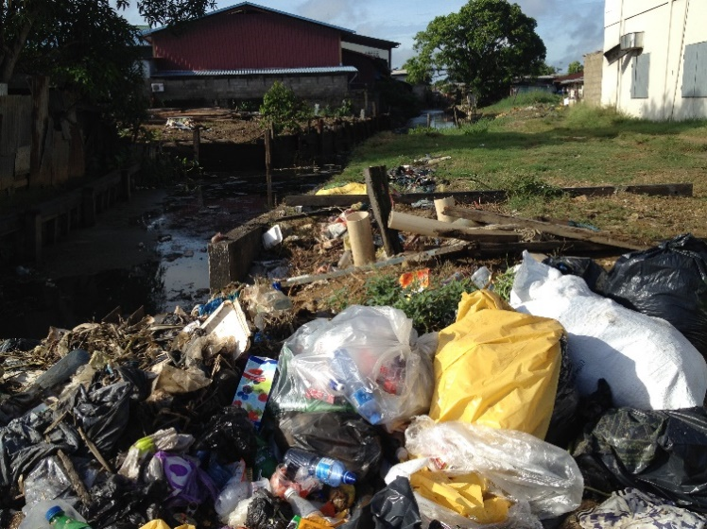

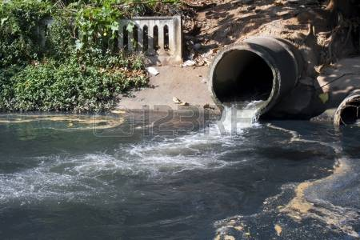

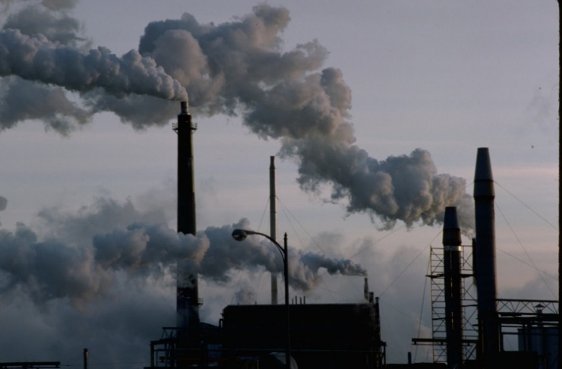

# Les 2

Les 2

De leerlingen kunnen het effect van milieuvervuiling uitleggen.

# Les 3

Les 3

De leerlingen kunnen uitleggen hoe milieuvervuiling wordt tegengaan en hoe ze hier zelf aan kunnen bijdragen.

## Handleiding

Lessenserie milieuvervuiling - Les 3 (duur 60 minuten)

**Lesdoelen:**

Aan het eind van de les weten de leerlingen:

* drie manieren hoe groene stroom opgewekt kan worden;
* wat de woorden recyclen, hergebruik en afvalscheiding betekenen;
* hoe je spullen kan hergebruiken;
* dat je zelf ook milieuvervuiling tegen kan gaan.

**Begrippenlijst:**

**Groene stroom:** stroom die opgewekt is uit zonne-energie, windenergie en aardwarmte.

**Zonne-energie:** energie die door de zon opgewekt wordt.

**Windenergie:** energie die door de wind wordt opgewekt.

**Rotorbladen:** de wieken van de windmolen.

**Aardwarmte:** warmte uit de kern van de aarde waar elektriciteit mee opgewekt kan worden.

**Afvalscheiding:** het scheiden van afval in de juiste afvalbak.

**Recyclen:** het opnieuw gebruiken van grondstoffen.

**Hergebruik:** materialen in dezelfde vorm nog een keer gebruiken.

**Introductie van de les (duur max. 10 minuten):**

Voor de introductie van de les kunt u gebruik maken van een presentatie in Prowise. Het doel van de instructie is om het onderwerp te introduceren. Dit kan gedaan worden door de leerlingen earthships te laten zien. Dit zijn huizen gemaakt van gerecycled materiaal. In de introductie kunt u ook terugkomen op de milieubewuste keuzes die de kinderen gemaakt hebben. Ook kan in de introductie het doel van de les besproken worden. Aan het eind van de instructie worden de tablets of laptops uitgedeeld samen met een begrippenlijst voor elke leerling.



**Kern van de les (duur 40 minuten):**

De leerlingen werken zelfstandig aan de les in Wikiwijs. Hier zullen ze ongeveer 20 minuten de tijd voor nodig hebben. Wanneer de eerste leerlingen klaar zijn kunnen er groepjes van 4 leerlingen gemaakt worden. Elk groepje krijgt materialen om een poster te maken. Op deze poster kunnen ze een grote mindmap maken van wat er allemaal gerecycled en hergebruikt kan worden.

De leerlingen kunnen gebruik maken van het internet voor inspiratie.



**Voorbereiding:**

* Printen van een begrippenlijst voor elke leerling.
* Klaarleggen van overige materialen
* Klaarzetten presentatie in Prowise

**Materialen:**

Benodigdheden:

* Een tablet of laptop voor elke leerling
* Printer
* Poster voor elke leerling (A3 formaat)
* Stiften en/of kleurpotloden
* Lijm en scharen

## Begrippenlijst

**Afsluiting van de les (duur max 10 minuten):**

Aan het eind van de les worden alle posters bij elkaar gelegd. Er kan met elkaar gekeken worden naar de posters. De overkoepelende ideeën of juist de creatieve ideeën kunnen besproken worden.

Aan het eind van de les kunnen de volgende vragen gesteld worden:

* Wat hebben jullie vandaag geleerd?
* Wie gaat er na vandaag meer recyclen of hergebruiken?

Nodig de leerlingen zeker na deze les uit om thuis milieubewuste keuzes te maken.

**Linkjes:**

**Presentatie Prowise:** https://presenter.prowise.com/share_t8cvBMSzXtqXcyQStWZIt29bBpsAswjl5LhGiAFG47of6F8ylhGfjPGuE0677osA

**Les in Wikiwijs:**

https://maken.wikiwijs.nl/117459/Milieuvervuiling

**Groene stroom:** stroom die opgewekt is uit zonne-energie, windenergie en aardwarmte.

**Zonne-energie:** energie die door de zon opgewekt wordt.

**Windenergie:** energie die door de wind wordt opgewekt.

**Rotorbladen:** de wieken van de windmolen.

**Aardwarmte:** warmte uit de kern van de aarde waar elektriciteit mee opgewekt kan worden.

**Afvalscheiding:** het scheiden van afval in de juiste afvalbak.

**Recyclen:** het opnieuw gebruiken van grondstoffen.

**Hergebruik:** materialen in dezelfde vorm nog een keer gebruiken.

# Practicum

Practicum

Naar buiten

Lessenserie milieuvervuiling - Practicum (duur 60 minuten)

**Lesdoelen:**

Aan het eind van de les weten de leerlingen:

* Aan het eind van de les weten de leerlingen dat afval gescheiden kan worden in papier, plastic, gft, metaal en restafval.
* Aan het eind van de les zijn de leerlingen zich ervan bewust dat afval op straat gooien slecht is voor het milieu.
* Aan het eind van de les kunnen de leerlingen afval prikken en scheiden.

**Begrippenlijst:**

**Gft-afval:** Groente-, fruit- en tuinafval.

**Afvalverwerking:** Het omzetten van de grondstoffen van afval in nieuwe producten.

**Kern van de les (duur 40 minuten):**

Tijdens de kern van de les gaan de leerlingen naar buiten. De opdracht die ze mee krijgen is om afval te verzamelen in een vuilniszak. De klas wordt verdeelt in groepjes van 2 tot 4 en ieder groepje krijgt een vuilniszak mee. Na 20-25 minuten gaan de leerlingen terug naar school waar ze het afval op de juiste manier gaan scheiden in de vier afvalbakken die hiervoor klaarstaan. Dit alles gebeurt onder de begeleiding van de leerkracht.

**Introductie van de les (duur max. 10 minuten):**

Voor de introductie van de les kan gebruik gemaakt worden van de presentatie in Prowise. Het doel van de introductie is om de lesdoelen duidelijk te maken en het onderwerp te introduceren aan de leerlingen en hen ook enthousiast te maken. Ook is het doel van de introductie dat het duidelijk is wat er van de leerlingen verwacht wordt wanneer zij buiten afval gaan prikken, spreek duidelijke regels af.



**Voorbereiding:**

* Klaarzetten presentatie in Prowise
* De overige materialen klaarzetten
* Eventueel een gebied afzetten, als dit niet al duidelijk is gedaan door bijvoorbeeld een straat of rivier die ze niet over mogen.

**Materialen:**

* Digi-bord
* Afvalzakken
* 1 afvalprikker per leerling
* 4 prullenbakken (1 voor plastic, 1 voor gft, 1 voor papier, 1 voor restafval)
* Eventueel hesjes (1 per Leerling)
* Eventueel afzetlint, zie voorbereiding

**Linkjes:**

**Presentatie Prowise:**

https://presenter.prowise.com/share_NFSjP1w48ZAX0NOS44ImCUhvSsh4H48fJaOibLlivwF5JeXMhq0uKqqmiXqzbyfv

**Afsluiting van de les (duur max 10 minuten):**

Aan het eind van de les kunnen de volgende vragen gesteld worden, hiermee kan gekeken worden of de lesdoelen behaald zijn en of de leerlingen nog andere dingen hebben opgestoken.

* Wat hebben jullie vandaag geleerd?
* Wie gaat er vanaf nu beter opletten waar hij iets weggooit ofwel wie gaat zijn afval vanaf nu (nog) beter scheiden?
* Hoe vonden jullie zo’n buitenles?

Dit is de laatste les in de serie. Geef de leerlingen vooral mee op thuis milieubewuste keuzes te blijven maken. Ook kan er nog een kans gegeven worden aan de leerlingen om nog vragen te stellen.

Toets

Toets als afsluiting

**Toets milieuvervuiling:**

*Dit is de toets over milieuvervuiling. De toets gaat over wat jullie de afgelopen lessen geleerd hebben. De toets bestaat uit 16 vragen. Er zijn verschillende soorten vragen dus lees van tevoren goed wat je bij de vraag moet doen.*

**Vraag 1**

Een vrachtschip lekt olie. Hierdoor komt er olie in de zee.

Wat voor soort milieuvervuiling is dit?

1. Bodemvervuiling
2. Watervervuiling
3. Zeevervuiling
4. Luchtvervuiling

**Vraag 2**

Ruben gooit zijn lege blikje drinken in de bosjes.

Wat voor soort milieuvervuiling is dit?

1. Luchtvervuiling
2. Watervervuiling
3. Aardevervuiling
4. Bodemvervuiling

**Vraag 3**

Leg uit hoe het broeikaseffect de aarde warm houdt. Gebruik het begrip atmosfeer in je antwoord.

**Vraag 4**

Kies het meest volledige antwoord.

Het broeikaseffect wordt versterkt doordat?

a. Er extra broeikasgassen in de atmosfeer komen waardoor er meer warmte wordt vastgehouden

b. De mens ervoor zorgt dat er extra broeikasgassen in de luchtlaag rondom de aarde komen, waardoor er meer warmte van de zon wordt vastgehouden.

c. De mens ervoor zorgt dat er extra broeikasgassen in de lucht komen waardoor er meer zonnewarmte wordt vastgehouden.

d. Het broeikaseffect wordt niet versterkt.

**Vraag 5**

Leg in je eigen woorden uit hoe de mens ervoor zorgt dat de aarde warmer wordt. Je antwoord moet minimaal het begrip broeikaseffect of versterkt broeikaseffect bevatten.

**Vraag 6**

Noem een voorbeeld van luchtvervuiling.

**Vraag 7**

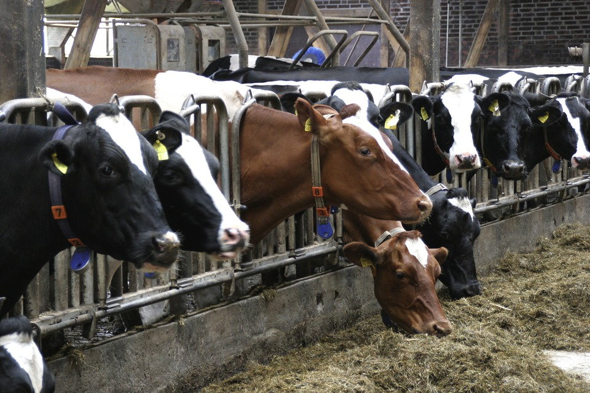

Met wat voor soort milieuvervuiling heeft het plaatje wat je hierboven ziet te maken?

1. Luchtvervuiling
2. Bodemvervuiling
3. Landvervuiling
4. Watervervuiling

**Vraag 8**

Noem drie manieren waarop je zelf goed bent voor het milieu.

1.

2.

3.

**Vraag 9**

**Symen (10) woont in een 'groen' huis**

Di 12 september, 2017, 19:26

Douchen, koken en het huis verwarmen. Op zo'n manier dat het niet slecht is voor de natuur en het milieu. Dat gaan ze doen in de Groene Mient, een woonwijk in Den Haag. De 10-jarige Symen legt uit hoe dat werkt.

**Energieneutraal**

Symen woont energieneutraal. Dat betekent dat ze hier net zoveel energie opwekken als dat ze gebruiken. Daarnaast is alle energie die ze gebruiken groene energie, zoals zonnepanelen.

**Woonwijk**

Het huis van Symen en zijn familie is niet het enige energieneutrale huis in de woonwijk. In totaal staan er 33 van dit soort huizen. En alles is duurzaam en goed voor het milieu. In totaal zijn 31 gemeentes in Nederland bezig om dit soort energieneutrale wijken te bouwen.

Bron: NOS Jeugdjournaal

Lies heeft dit artikel gelezen en zou ook graag in een energieneutraal huis willen wonen, op welke 3 manieren kan Lies aan haar stroom komen?

1.

2.

3.

**Vraag 10**

Op het dak van Maren zitten zonnepanelen. Met de elektriciteit die hiermee wordt opgewekt kan ze warm douchen.

Op welke manier wordt er bij Maren groene stroom opgewekt?

1. Door zonne-energie
2. Door windenergie
3. Door zonnewarmte
4. Door aardwarmte

**Vraag 11**

Tulpen staat in Nederland vaak in kassen. Deze kassen moeten warm blijven. Op welke manier worden de kassen niet milieuvriendelijke verwarmd?

1. Aardwarmte
2. Zonne-energie
3. Windenergie
4. Aardgassen

**Vraag 12**

Hieronder zie je vier verschillende situaties. Wie maakt de keuze die het beste is voor het milieu?

Eva neemt elke keer als ze naar school gaat een nieuw flesje water mee.

Tim draagt de kleren van zijn broer wanneer de kleren voor zijn broer te klein geworden zijn.

Laura gebruikt vaak plastic bordjes en bekertjes bij haar Leerlingerfeestje.

Noor gaat nooit naar de kringloopwinkel wanneer ze nieuwe spullen nodig heeft.

1. Eva
2. Tim
3. Laura
4. Noor

**Vraag 13**

Leg in je eigen woorden uit wat het verschil is tussen recyclen en hergebruik.

**Vraag 14**

In een kringloopwinkel kun je tweedehands spullen kopen. Wanneer Diede daar iets koopt is ze goed voor het milieu bezig. Op wat voor manier is ze goed bezig.

1. Ze is aan het recyclen
2. Ze is aan het hergebruiken
3. Ze is aan het verbruiken
4. Ze is afval aan het scheiden

**Vraag 15**

Afval kan gescheiden worden in 5 soorten afval. Wat zijn deze soorten?

1. Papier, organisch afval, plastic, overig afval en metaal.
2. Er zijn maar 4 soorten: papier, plastic, organisch afval en de rest.
3. Piepschuim, papier, plastic, organisch afval en overig afval.
4. Papier, organisch afval, plastic flessen, overig afval en metaal.

**Vraag 16**

Imke loopt door de stad met vriendinnen. Ze hebben samen een zakje snoep opgegeten. Ze willen goed zijn voor het milieu. Wat doen ze met het zakje?

1. Ze gooien het zakje op straat.
2. Ze gooien het zakje in de prullenbak.
3. Ze gooien het zakje in de bosjes, want dan ziet niemand het.
4. Ze gooien het zakje in de bosjes, want plastic verteerd.

**Toets milieuvervuiling (antwoordmodel):**

*Dit is de toets over milieuvervuiling. De toets gaat over wat jullie de afgelopen lessen geleerd hebben. De toets bestaat uit 16 vragen. Er zijn verschillende soorten vragen dus lees van tevoren goed wat je bij de vraag moet doen.*

**Vraag 1**

Een vrachtschip lekt olie. Hierdoor komt er olie in de zee.

Wat voor soort milieuvervuiling is dit?

1. Bodemvervuiling
2. Watervervuiling (1 punt)
3. Zeevervuiling
4. Luchtvervuiling

**Vraag 2**

Ruben gooit zijn lege blikje drinken in de bosjes.

Wat voor soort milieuvervuiling is dit?

1. Luchtvervuiling
2. Watervervuiling
3. Aardevervuiling
4. Bodemvervuiling (1 punt)

**Vraag 3 (3 punten)**

Leg uit hoe het broeikaseffect de aarde warm houdt. Gebruik het begrip atmosfeer in je antwoord.

Het broeikaseffect is het effect dat ervoor zorgt dat er een leefbare temperatuur heerst op aarde.

In de atmosfeer zitten allerlei broeikasgassen, deze zorgen ervoor dat een deel van de warmte die de aarde bereikt door de zonnestralen van de zon wordt vastgehouden.

Per onderdeel 1 punt:

-Goed gebruik van het begrip atmosfeer

-Wanneer wordt vermeld dat broeikasgassen de warmte vasthouden

-Wanneer wordt vermeld dat de warmte van de zon komt (in de vorm van zonnestralen)

**Vraag 4**

Kies het meest volledige antwoord.

Het broeikaseffect wordt versterkt doordat?

a. Er extra broeikasgassen in de atmosfeer komen waardoor er meer warmte wordt vastgehouden

b. De mens ervoor zorgt dat er extra broeikasgassen in de luchtlaag rondom de aarde komen, waardoor er meer warmte van de zon wordt vastgehouden.

c. De mens ervoor zorgt dat er extra broeikasgassen in de lucht komen waardoor er meer zonnewarmte wordt vastgehouden.

d. Het broeikaseffect wordt niet versterkt.

**Vraag 5 (2 punten)**

Leg in je eigen woorden uit hoe de mens ervoor zorgt dat de aarde warmer wordt. Je antwoord moet minimaal het begrip broeikaseffect of versterkt broeikaseffect bevatten.

Juiste voorbeelden zijn:

* Uitlaatgassen van auto's, vrachtverkeer, motor(fietsen), stoomboten.
* De (CO 2)uitstoot van fabrieken.
* De vee industrie (varkensstallen, koeienstallen, enz.)

**Vraag 6 (1 punten)**

Noem een voorbeeld van luchtvervuiling.

Voorbeelden van een goed antwoord:

CO2wat de lucht in gaat door verbranding

**Vraag 7**



Met wat voor soort milieuvervuiling heeft het plaatje wat je hierboven ziet te maken?

1. Luchtvervuiling
2. Bodemvervuiling
3. Landvervuiling
4. Watervervuiling

**Vraag 8 (2 punten)**

Noem drie manieren waarop je zelf goed bent voor het milieu.

Voorbeeld van een juist antwoord is:

1. Goed afval scheiden

2. Korter douchen

3. Spullen hergebruiken (bijvoorbeeld kleding van je broers of zussen dragen)

Bij 3 goede manieren: 2 punten

Bij 2 goede manieren: 1 punt

Bij 1 of minder goede manieren: 0 punten

**Vraag 9 (2 punten)**

**Symen (10) woont in een 'groen' huis**

Di 12 september, 2017, 19:26

Douchen, koken en het huis verwarmen. Op zo'n manier dat het niet slecht is voor de natuur en het milieu. Dat gaan ze doen in de Groene Mient, een woonwijk in Den Haag. De 10-jarige Symen legt uit hoe dat werkt.

**Energieneutraal**

Symen woont energieneutraal. Dat betekent dat ze hier net zoveel energie opwekken als dat ze gebruiken. Daarnaast is alle energie die ze gebruiken groene energie, zoals zonnepanelen.

**Woonwijk**

Het huis van Symen en zijn familie is niet het enige energieneutrale huis in de woonwijk. In totaal staan er 33 van dit soort huizen. En alles is duurzaam en goed voor het milieu. In totaal zijn 31 gemeentes in Nederland bezig om dit soort energieneutrale wijken te bouwen.

Bron: NOS Jeugdjournaal

Lies heeft dit artikel gelezen en zou ook graag in een energieneutraal huis willen wonen, op welke 3 manieren kan Lies aan haar stroom komen?

1. Zonne-energie

2. Windenergie

3. Aardwarmte

Bij 3 goede manieren: 2 punten

Bij 2 goede manieren: 1 punt

Bij 1 of minder goede manieren: 0 punten

**Vraag 10**

Op het dak van Maren zitten zonnepanelen. Met de elektriciteit die hiermee wordt opgewekt kan ze warm douchen.

Op welke manier wordt er bij Maren groene stroom opgewekt?

1. Door zonne-energie (1 punt)
2. Door windenergie
3. Door zonnewarmte
4. Door aardwarmte

**Vraag 11**

Tulpen staat in Nederland vaak in kassen. Deze kassen moeten warm blijven. Op welke manier worden de kassen niet milieuvriendelijke verwarmd?

1. Aardwarmte
2. Zonne-energie
3. Windenergie
4. Aardgassen (1 punt)

**Vraag 12**

Hieronder zie je vier verschillende situaties. Wie maakt de keuze die het beste is voor het milieu?

Eva neemt elke keer als ze naar school gaat een nieuw flesje water mee.

Tim draagt de kleren van zijn broer wanneer de kleren voor zijn broer te klein geworden zijn.

Laura gebruikt vaak plastic bordjes en bekertjes bij haar Leerlingerfeestje.

Noor gaat nooit naar de kringloopwinkel wanneer ze nieuwe spullen nodig heeft.

1. Eva
2. Tim (1 punt)
3. Laura
4. Noor

**Vraag 13 (2 punten)**

Leg in je eigen woorden uit wat het verschil is tussen recyclen en hergebruik.

Het antwoord moet het volgende bevatten:

-bij recyclen worden de grondstoffen opnieuw gebruikt.

-bij hergebruik wordt het materiaal in dezelfde vorm opnieuw gebruikt.

Per onderdeel krijg je 1 punt.

**Vraag 14**

In een kringloopwinkel kun je tweedehands spullen kopen. Wanneer Diede daar iets koopt is ze goed voor het milieu bezig. Op wat voor manier is ze goed bezig.

1. Ze is aan het recyclen
2. Ze is aan het hergebruiken (1 punt)
3. Ze is aan het verbruiken
4. Ze is afval aan het scheiden

**Vraag 15**

Afval kan gescheiden worden in 5 soorten afval. Wat zijn deze soorten?

1. Papier, organisch afval, plastic, overig afval en metaal. (1 punt)
2. Er zijn maar 4 soorten: papier, plastic, organisch afval en de rest.
3. Piepschuim, papier, plastic, organisch afval en overig afval.
4. Papier, organisch afval, plastic flessen, overig afval en metaal.

**Vraag 16**

Imke loopt door de stad met vriendinnen. Ze hebben samen een zakje snoep opgegeten. Ze willen goed zijn voor het milieu. Wat doen ze met het zakje?

1. Ze gooien het zakje op straat.
2. Ze gooien het zakje in de prullenbak. (1 punt)
3. Ze gooien het zakje in de bosjes, want dan ziet niemand het.
4. Ze gooien het zakje in de bosjes, want plastic verteerd.

Tabel 18

*Omrekenmodel*

|  |  |  |  |
| --- | --- | --- | --- |
| Punten | Cijfer | Punten | Cijfer |
| 0 | 1 | 12 | 4,9 |
| 1 | 1,6 | 13 | 5,2 |
| 2 | 1,9 | 14 | 5,5 |
| 3 | 2,2 | 15 | 6,0 |
| 4 | 2,5 | 16 | 6,5 |
| 5 | 2,8 | 17 | 7,0 |
| 6 | 3,1 | 18 | 7,5 |
| 7 | 3,4 | 19 | 8,0 |
| 8 | 3,7 | 20 | 8,7 |
| 9 | 4,0 | 21 | 9,4 |
| 10 | 4,3 | 22 | 10 |
| 11 | 4,6 |  |  |

Noot. Verantwoording van dit omrekenmodel vindt u in het legitimeringsrapport onder het kopje ‘voor de docent’ in Wikiwijs.